台北市立松山高中九十二學年度第二學期第一次期中考一年級地理科試題
__________班 學號__________姓名__________
一、單選題：(1~16題 每題1.5分；17~54題 每題2分。請選出最適當的或最完整的答案 )
1.臺灣東部向來被視為臺灣最遙遠的地方，孤立得有如「陸上離島」，主要的因素為何？(A)平原面積狹小 (B)多火山、地震 (C)缺乏天然資源 (D)對外交通不便 (E)常有颱風侵擾。
2.日治時期，主要透過何項措施，使臺灣西部由孤立、破碎的區域而逐漸整合為一完整的經濟社會空間？(A)嚴密的警察制度 (B)興建縱貫鐵、公路 (C)開發農林礦資源 (D)實施土地調查 。
3.臺灣最大的兩盆地-臺北盆地和臺中盆地，其盆地地形的成因是：(A)火山作用 (B)河川侵蝕 (C)斷層陷落 (D)褶曲的向斜層 。
4.下圖是臺灣北、中、南部降水量的月份分布，若由北往南，正確的排列順序應是？
(A)甲乙丙 (B)甲丙乙 (C)乙丙甲 (D)乙甲丙 (E)丙乙甲 。
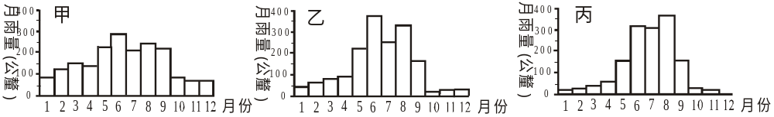
5.臺灣哪一區域原為古石門沖積扇，後因淡水河上流發生向源侵蝕，襲奪了古石門溪，使沖積扇
上的河川，失去中、上流的水源而變成流路短，流量少的河川？(A)宜蘭平原 (B)臺北盆地 (C)竹苗丘陵 (D)桃園台地 (E)大肚台地。
6.地名是地理現象的表徵，下列臺灣的地名中，與漁業活動有關的是：(A)寮仔廍 (B)埤頭 (C)苓雅 (D)後勁。
7.區分都市聚落與鄉村聚落最主要的指標為何？(A)地價高低 (B)人口總數 (C)居民的所得 (D)居民的教育水準 (E)居民的職業結構。
8.促使臺北都會區的影響圈不斷擴大範圍的主要原因是：(A)對外交通改善 (B)服務部門的增加 (C)製造業部門的增加 (D)人口不斷增加 (E)行政區域調整擴大。
9.清末臺灣經濟、政治中心逐漸由南部轉移到北部的關鍵為：(A)國際市場上蔗糖的利潤較高 (B)南、北縱貫道路的完成 (C)南部港口泥沙淤積，航運功能喪失 (D)茶、樟腦的國際市場需求增加 (E)基隆港興建完工。
10.臺灣哪一地區在「稻田轉作」的政策下，改以種植花卉、蔬菜等園藝作物為主？(A)臺中盆地 (B)彰化平原 (C)嘉南平原 (D)竹苗丘陵 (E)桃園台地。
11.臺灣經濟發展的歷程，常成為許多國家想要學習模仿的方式。根據臺灣經驗，首先應該採取下列哪一種發展策略？(A)出口擴張 (B)進口替代 (C)加工出口 (D)高附加價值。
12.臺灣加入世界貿易組織後，農業活動將朝何種方向發展，才能因應可能產生的衝擊？(A)勞力密集的農業 (B)粗放或廢耕 (C)市場指向的精緻農業 (D)大規模的農業經營 。
13.今日在台灣容納多種原住民、平埔族，以及閩、客、日本墾民與光復後的大陸移民，呈現族群多元化特色最顯著的地區是：(A)北部區域 (B)中部區域 (C)南部區域 (D)東部區域 。
14.臺灣位在歐亞大陸與太平洋的接觸位置，會促使下列何種地理現象的產生？(A)氣候受季風影響 (B)山脈呈南北走向 (C)居民多為來自大陸的墾民 (D)臺灣以對外貿易做為經濟發展的基礎。
15.臺灣北部區域計畫中，將依據各區域的特色，組合成區域機能分工。請問規劃為觀光遊憩中心的地區是：(A)桃園 (B)基隆 (C)新竹 (D)宜蘭 (E)苗栗。
16.「臺灣係位於歐亞板塊與太平洋海板塊之間的島嶼，其地形充分表現出新褶曲帶上的特徵。」請問下列臺灣島的地形特徵中，哪二者與上述事實最有關係？(甲)多古沖積扇台地；(乙)平原分布於西側；(丙)山勢高聳陡峻；(丁)林地面積廣大；(戊)多斷層、地震。(A)甲丙 (B)甲丁 (C)乙丁 (D)乙戊 (E)丙戊。
17.(甲)鐵路建設早晚；(乙)開發早晚；(丙)港口建設；(丁)甘蔗種植；(戊)日本官辦移民村，以上哪些是造成東部區域發展北重南輕的原因？ (A)甲乙丙 (B)甲丙戊 (C)乙丙丁 (D)丙丁戊。
18.都市計畫的主要目的是下列何者？(A)降低都市人口的出生率 (B)規劃管制都市的機能 (C)都市的產業升級 (D)促進地方生活圈的形成 (E)促進區域發展均衡。
19.「由於地勢低平無所屏障，全年乾旱而風強，尤以每年十月到翌年三月，東北季風直撲而來，飛沙走石，田地周圍也利用硓砧石砌牆擋風（俗稱蜂巢田）」，上述景觀是描寫下列哪一地區？ (A)臺南 (B)高雄 (C)澎湖 (D)嘉義 (E)屏東。
20.影響農業經營的因素有：(甲)市場需求；(乙)耕地大小；(丙)勞力來源；(丁)自然環境，台灣現代農業經營的作物，主要考量因素為何？(A) 甲乙 (B) 丙丁 (C)甲丁 (D)乙丙 (E)乙丁
21.政府在東部區域編定了不少工業區，如大理石、水泥、木材等，但使用率卻不高，可能的因素有：(甲)原料；(乙)動力；(丙)勞工；(丁)市場；(戊)交通。正確的是：(A)甲乙 (B)乙丙 (C)丙丁 (D)丁戊 (E)甲戊。
22.(甲)中央山脈高大險峻；(乙)斷層崖海岸缺乏港灣；(丙)沖積扇上輻射狀分流；(丁)河流洪枯流量變化極大；(戊)海岸山脈山脈成雁行狀排列。問：影響東部區域之「內部」地域間，處處阻隔的主因為：(A)甲乙丙 (B)乙丙丁 (C)丙丁戊 (D)甲乙戊。
23.我國都市內部的人口密度分布，通常以中心商業區人口密度最大，與歐美都市不同，此乃因我國都市的哪一項特性所導致？(A)公共建設最完善 (B)交通路線匯集 (C)商業活動繁忙 (D)高樓大廈林立 (E)住商混合顯著。
24.臺灣中部區域農業活動在民國60年代發生很大的變化，試問：(甲)飲食習慣改變；(乙)生活品質的要求；(丙)大量進口稻米；(丁)農業勞力外流；(戊)交通易達性提高；上述哪些因素造成了農業活動的改變？(A)甲乙丙戊 (B)甲乙丙丁戊 (C)甲丙丁戊 (D)甲乙丁戊 (E)甲丁戊。
25.討論都市內部結構的同心圓理論、扇形理論和多核心理論，其模式的建構共同採用的一項指標是：(A)地價高低 (B)土地利用類別 (C)易達性高低 (D)人口密度 (E)職業結構。
26.依據中地理論，在一個人口分布均勻的地區，區內都市與都市之間具有階層性，則有關高級都市（中地）的敘述，下列何者正確？(A)高級都市數量較多 (B)高級都市的市場數量較多 (C)高級都市服務的人數較多 (D)高級都市只提供高級的商品與服務。
27.一地的都市化程度常與開發程度有密切關係，但下列哪一個地區的都市化程度雖然很高，卻明顯地與開發程度「無關」？(A)南美洲 (B)北美洲 (C)西北歐 (D)日本 (E)臺灣。
28.下表為某居民到甲、乙、丙、丁四地購物及活動一覽表，根據聚落階層理論判斷，那一個地點的等級最高？(A)甲 (B)乙 (C)丙 (D)丁 。
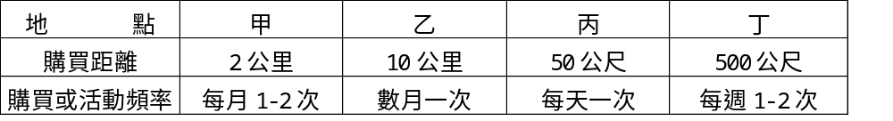
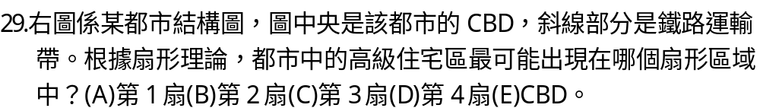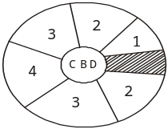
30.臺灣北部區域的人口，在清末快速增加的原因：(甲)茶、樟腦的生產；(乙)人口死亡率大幅降低；(丙)居民的生活空間擴大；(丁)就業機會增加；(戊)糧食生產快速增加；上述哪些項目是正確的？(A)甲乙丁 (B)甲丙戊 (C)甲乙丙 (D)甲丙丁 (E)甲丁戊 。
31.淡水廳志曾云：「凡曰陂，一作埤，在高處鑿漥，瀦蓄雨水，寬狹無定，留以備旱。」這種灌溉方式是哪裡特有的景觀？(A)臺北盆地 (B)彰化平原 (C)嘉南平原 (D)花東縱谷平原 (E)桃園台地繼 續 背 面 作 答
32.下表是某國四個城市10年間(1990～2000年)的人口變化資料（單位：萬人）。請問有都市化現象的地區是：(A)甲乙 (B)乙丙 (C)丙丁 (D)甲丁。
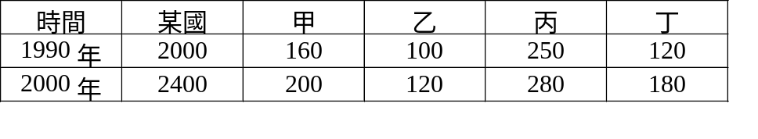
二、綜合題：
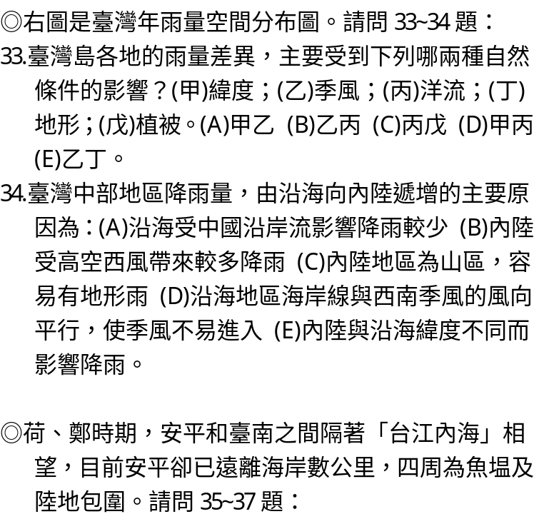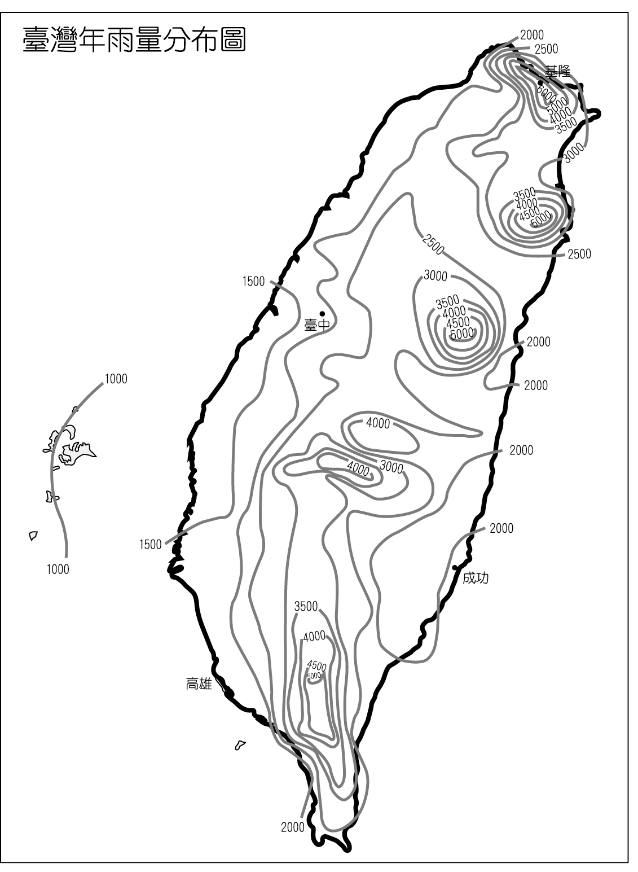
35.往昔臺灣西部沿海的「台江內海」為何種地形？(A)谷灣 (B)潟湖 (C)潮埔 (D)堰塞湖 。
36.荷、鄭時期的安平位於何種地形上？(A)沙洲 (B)河階 (C)三角洲 (D)沖積扇 (E)波蝕棚。
37.安平逐漸遠離海岸，與下列哪一項因素關係最密切？(A)人工填海 (B)堆積作用 (C)熔岩阻塞 (D)沉水作用 (E)氣候變遷。
◎清代郁永河所寫的裨海紀遊中，記載了他在康熙三十六年來臺開採硫磺的臺灣旅遊見聞。農曆4月7日郁永河扺達臺灣，農曆5月2日到目的地開採硫磺，直到農曆10月7日才啟程回大陸。請問38~39題：
38.郁永河在旅途中寫下一首詩：「蔗田萬頃碧萋萋，一望蘢蔥路欲迷。囚載都來糖廍裏，只留蔗 葉餉群犀。」這首詩所描寫的地點應該是在今日哪裡？(A)嘉南平原 (B)竹苗丘陵 (C)屏東平原 (D)臺中盆地 。
39.在郁永河的旅途中，大致的行程都很順利，只有在牛罵社(今清水)因豪雨被困了十天無法通行，因為此時大甲溪溪水暴漲，人車俱困，無法渡河。郁永河被困了十天，最後他痛下決心，決定強行渡河。請問這時的溪水最可能是受到什麼的影響，以致溪水暴漲？(A)東北季風 (B)西南季風 (C)鋒面雨 (D)颱風 (E)地形雨 。
◎影響工業設廠區位的因素有：(甲)原料；(乙)動力；(丙)市場；(丁)勞工；(戊)交通；(己)政府政策。請問40~41題：
40.民國50年代，高雄地區先後設立高雄、楠梓加工出口工業區，此主要和哪些因素有關？ (A)甲乙丙 (B)甲丙丁 (C)丙丁戊 (D)丙丁己 (E)丁戊己。
41.民國60年代，政府在高雄發展重化工業，建設中鋼、中油等工廠，與哪一因素關係最密切？ (A)甲 (B)乙 (C)丁 (D)戊 (E)己。
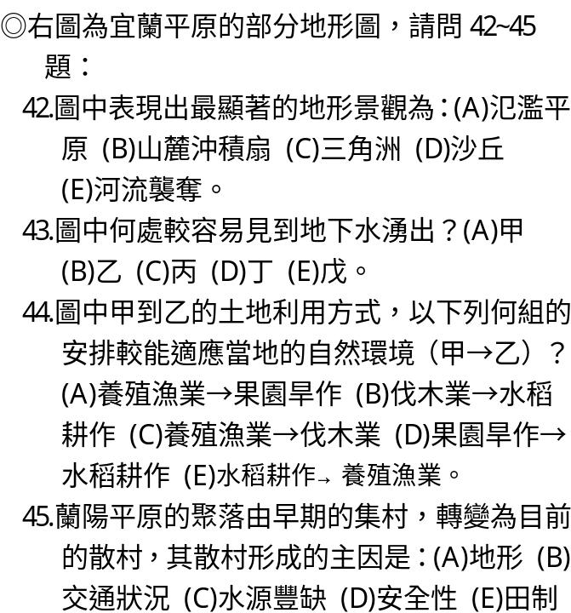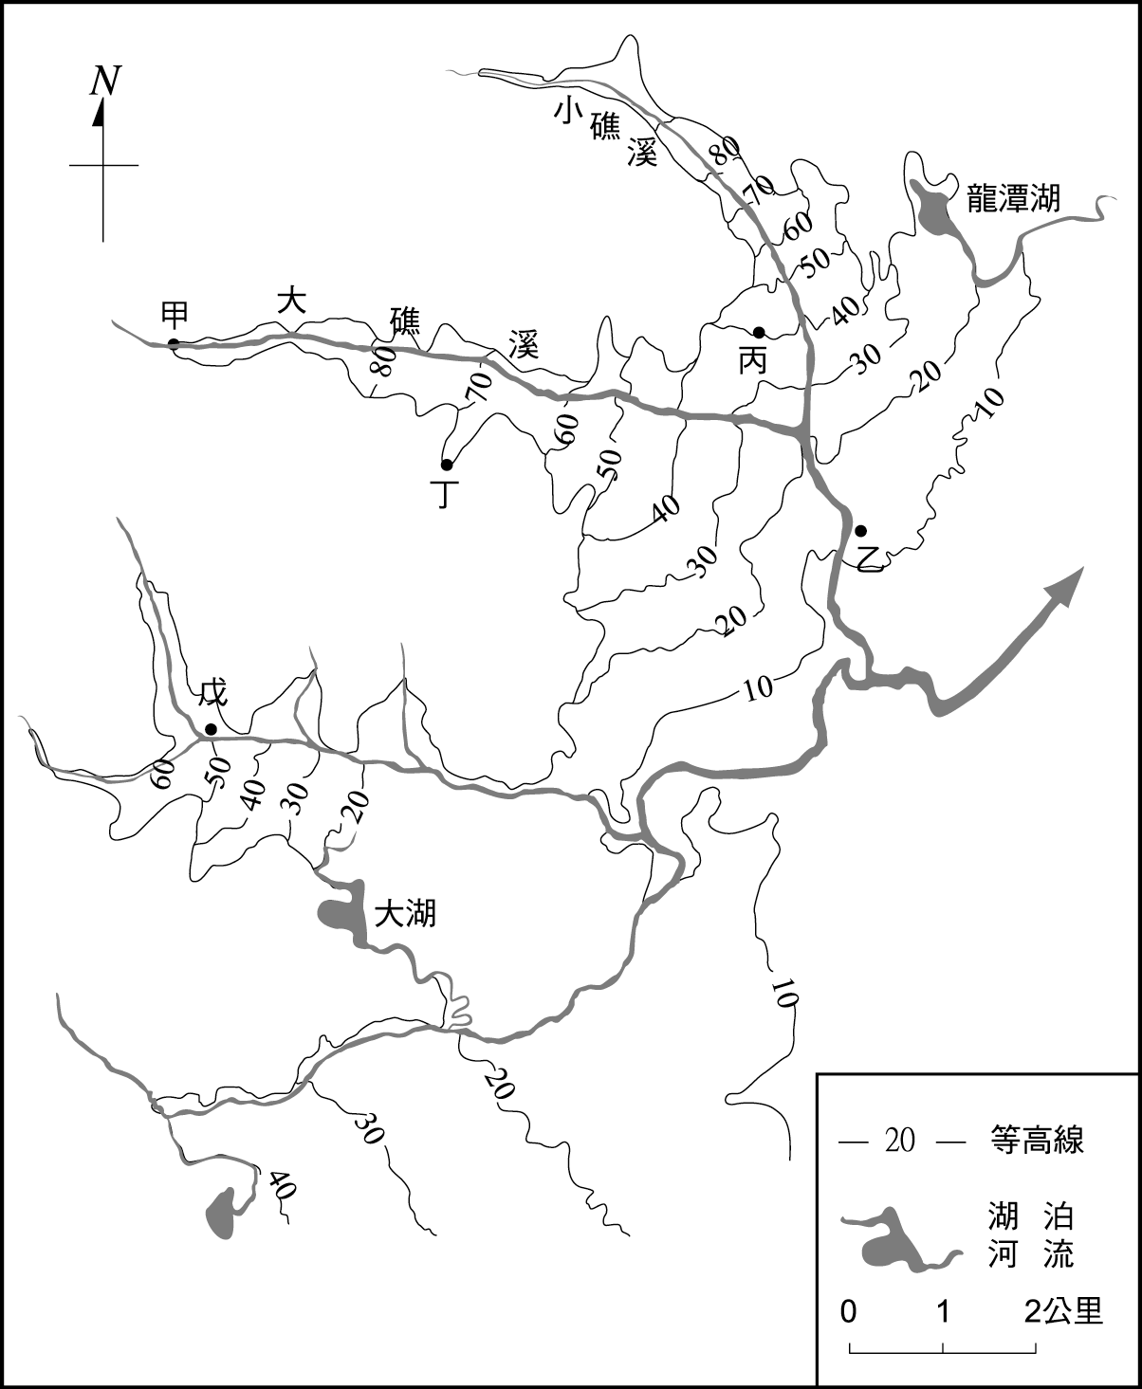
◎右圖為臺灣地區典型農家房屋的平面配置圖，請問46~48題：
46.以臺灣的傳統民居而言，家中輩份最高者，通常住在圖中的何處？(A)D (B)E (C)F (D)G (E)H。
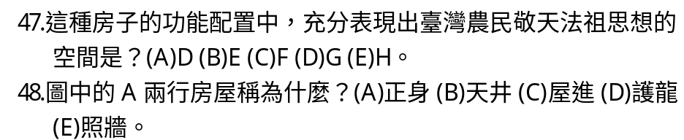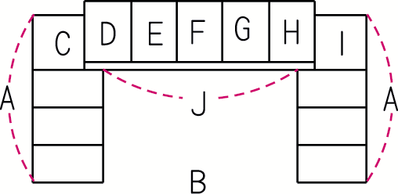
◎濁水溪以南的嘉南平原農業發展深受自然環境的限制，請問49~51題：
49.嘉南平原特別需要透過水庫、攔河堰等工程建設，來滿足用水的需求，此種現象和此區的哪一項氣候特性關係最密切？(A)河流短小流急 (B)河流含沙量太大 (C)年平均降水不足 (D)降水季節分布不均 (E)夏季多颱風侵襲。
50.早期本區因灌溉水源不豐，故以旱作為主，日據時期為了改善此狀況，興築了嘉南大圳，此一灌溉渠道的水，是引用哪些溪水灌溉？(甲)濁水溪；(乙)將軍溪；(丙)八掌溪；(丁)曾文溪。 (A)甲乙 (B)乙丙 (C)丙丁 (D)甲丁 (E)乙丁。
51.日據時期，本區雖然有新的灌溉渠道，可是水還是不夠使用，所以推行「三年輪作制」，此種輪種制度有許多優點，但「不」包括下列何者？(A)較易防治病蟲害 (B)維持較高的地力 (C)減少水源不足困擾 (D)滿足殖民政府的需要 (E)提高農業機械化程度。
◎「地方生活圈」的意義：是每一家庭或個人，都可在一適當區域內，獲得工作、交通、居住、文化、教育、醫療和娛樂等基本生活需求的滿足。請問52～54題：
52.「地方生活圈」規劃的主旨是：(A)自然資源的充分開發利用 (B)經濟的永續發展 (C)建立非核家園 (D)均衡區域發展，縮短區域差距 (E)建立物質與心靈高度發展的先進社會。
53.規劃「地方生活圈」所涉及的概念，是來自哪一地理學理論：(A)邱念模式 (B)工業區位理論 (C)環境負載力 (D)中地理論 (E)擴散理論。
54.欲使每一個地方生活圈，均可達到充分發展且人口不外移的目標，其有效作法應該是：(A)實施偏遠地區低收入戶的福利政策 (B)擴大中心都市的行政區 (C)加強中心都市的中地機能 (D)普遍開發高科技工業區 (E)完成全國的高速公路系統。

